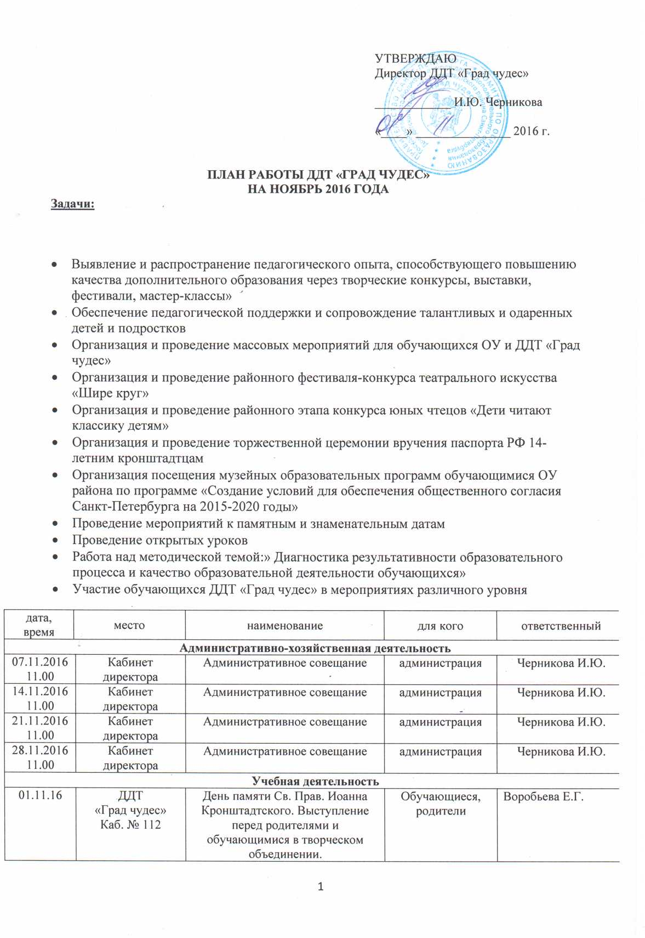

|  |  |  |  |  |  |
| --- | --- | --- | --- | --- | --- |
| 01.11.2016-  03.11.2016 | ДДТ  «Град чудес»  Учебные кабинеты | 4 ноября – День народного единства  Беседа «Россия – Родина моя» | Для обучающихся | | Балабанова Н.Я. Каримова Е.И.  Кузнецова О.Ю. Павловская Л.А. |
| 03.11.16  14.00 | ДДТ  «Град чудес»  Актовый зал | Показ спектакля  «Маленькая баба Яга» | Для родителей и детей района | | Клопова Г.М. |
| 31.10.16-03.11.16 | ДДТ  «Град чудес  Каб. № 301 | Беседа  «День народного единства» | Обучающиеся компьютерной студии | | Крашанина Е.Н |
| 04.11.2016  13.00 – 15.00 | Зоопарк, СПб | Проведение мастер-класса «Животные» | Обучающиеся СПб, родители | | Ничипор О.В. |
| 11.11.16  16.00 | ДДТ  «Град чудес»  Актовый зал | Участие в районном конкурсе юных чтецов «Дети читают классику детям» | Для родителей и детей | | Клопова Г.М. |
| 11.11.2016  15.30 | ДДТ  «Град чудес»  Каб № 202 | Участие в заседании районного штаба ЮИД | Обучающиеся объединения ШДБ | | Краснобаева М.В. |
| 15.11.16-  19.11.16 | ДДТ  «Град чудес»  кабинет  № 310 | Беседа, изготовление открыток маме (день Матери) | обучающиеся, родители | | Ничипор О.В. |
| 16.11.16-30.11.16 | ДДТ  «Град чудес»  Актовый зал | Участие в районном  фестивале – конкурсе  «Шире круг» | район | | Безбородова О.Б. |
| 18.11.2016  16.00 | Пр. Ленина Андреевский сад | Участие в акции  «День памяти жертв ДТП» | Обучающиеся объединения ШДБ | | Краснобаева М.В. |
| 24.10.16- 19.11.16 | ГДУ ДО ДДТ «Юность» Выборгского района СПб | Участие в районной выставке-конкурсе детского творчества «Лети, лети, Журавлик» | Обучающиеся СПб | | Ничипор О.В. |
| Ноябрь  2016 | Театр Балтийского Флота | Участие в 12 Муниципальном фестивале любительского художественного творчества «Кронштадтская осень – 2016» | район | | Безбородова О.Б. |
| Ноябрь 2016 | ДДТ  «Град чудес» | Всероссийский творческий конкурс для школьников  «Звезда удачи» | Обучающиеся ДДТ  «Град чудес» | | Кобчикова О.В.  Шоленинова Т.В.  Крашанина Е.Н. |
| Ноябрь  2016 | СПб.  КРК  «Гранд Каньон» | Участие в городском конкурсе объединений моделирования одежды «Розовая булавка» -2016 | Для обучающихся | | Ярошевич Л.А. |
| 19.11.16 | школа № 583  (СПб пр. Авиаконструкторов 14 А.) | Участие в Фестивале музыкальной драмы для начальной школы  “The best English of All Englishes”  («Самый английский английский»). | Команда  обучающихся,  родители | | Каневская Л.В. |
| 21.11.16 | ДДТ  «Град чудес»  Холл  1 этажа | Выставка к празднику День Матери  «Наши мамы» | Обучающиеся | | Кобчикова О.В. |
| 21.11.16-25.11.16 | ДДТ  «Град чудес»  Каб. № 301 | Беседа «Поздравляем наших мам», изготовление открыток | Обучающиеся компьютерной студии | | Крашанина Е.Н. |
| 21.11.16-25.11.16 | ДДТ  «Град чудес»  Каб. № 113 | Изготовление анимационных открыток для мам. | Обучающиеся творческого объединения «Детская киностудия «Радужка» | | Шоленинова Т.В. |
| Ноябрь 2016 | ДДТ  «Град чудес»  Актовый зал | Участие в театральном фестивале «Шире круг»,  показ спектакля «Каплик» | Для родителей и детей | | Клопова Г.М. |
| 22.11.2016  18.00 | ДДТ  «Град чудес»  Хоровой класс | День Матери  Занятие-концерт | Для обучающихся и родителей | | Балабанова Н.Я. Каримова Е.И.  Кузнецова О.Ю.  Павловская Л.А. |
| 23.11.2016  18.00 | ДДТ  «Град чудес»  Хоровой класс | День Матери  Занятие-концерт | Для обучающихся и родителей | | Кузнецова О.Ю.  Павловская Л.А. |
| 25.11.2016 | СПбЦД(Ю)ТТ | Открытый городской конкурс компьютерного плаката «Волшебная мама» | Обучающиеся СПб | | Крашанина Е.Н. |
| 26.11.16  12.00 | ДДТ  «Град чудес» | Участие в празднике «День матери»  (Мастерские м/м презентации-поздравления, концерт) | Обучающиеся, родители ДДТ «Град чудес» | | Кобчикова О.В.  Клопова Г.М.  Ярошевич Л.А.  Решетова О.А.  Николаева Ю.И.  Сергеева М.Ю.  Балабанова Н.Я.  Кузнецова О.Ю.  Каримова Е.И. |
| 28.10-03.11.16 | ДДТ  «Град чудес»  Каб. № 113 | Беседа с показом презентации  «4 ноября-День народного единства» | Обучающиеся творческого объединения «Детская киностудия «Радужка» | | Шоленинова Т.В. |
| 26.11.2016  12.00 | ДДТ  «Град чудес»  Холл 1 этажа | Участие в акции «Пристегни самое дорогое» | Обучающиеся объединения ШДБ | | Краснобаева М.В. |
| Ноябрь 2016 | ДДТ  «Град чудес» | Открытый урок | район | | Кобчикова О.В.  Николаева Ю.И. |
| **Социально-культурная деятельность** | | | | | |
| 02.11.16  17.00 | ДДТ  «Град чудес»  Актовый зал | Торжественная церемония вручения паспорта РФ 14-летним кронштадтцам  «Я – гражданин России» | | район | Астраханцева А.И.,  Клопова Г.М.,  Астраханцев Я.С.,  Решетова О.А. |
| 03.11.16  14.00 | ДДТ  «Град чудес»  Актовый зал | Спектакль  «Маленькая Баба Яга» | | район | Клопова Г.М. |
| 11.11.16  16.00 | ДДТ  «Град чудес»  Актовый зал | Районный этап конкурса юных чтецов  «Дети читают классику детям» | | район | Астраханцева А.И.,  Астраханцев Я.С., |
| 16.11.16 | ФГБУК «Российский Этнографический музей» | Организация посещения музейных программ на базе ФГБУК «Российский Этнографический музей» – образовательный абонемент «Познаем народы России-познаем себя» | | Для обучающихся школы № 425 | Астраханцева А.И. |
| 16.11.16-  30.11.16 | ДДТ  «Град чудес»  Актовый зал | Районный фестиваль-конкурс театрального искусства «Шире круг» | | район | Астраханцева А.И.,  Бархатова З.П. |
| 26.11.16  12.00 | ДДТ  «Град чудес»  Танц. зал, актовый зал | Концерт, м/м презентации-поздравления, выставка детского творчества, посвященных Дню Матери «День Матери» | | Обучающиеся, родители ДДТ «Град чудес» | Астраханцева А.И.,  Клопова Г.М.,  Астраханцев Я.С.,  Сотников С.Г.  Педагоги ДО |
| **Методическая деятельность** | | | | | |
| 03.11.16  15:30 | ДДТ  «Град чудес» | РУМО по направлению музееведения и краеведения  «Социальные, краеведческие и учебные аспекты  деятельности школьного музея на современном этапе». | ОУ района | | Еськов А.И. |
| 07. 11.16-  11.11.16.  15-00 | ОУ района | Районный (отборочный) этап городского конкурса юных экскурсоводов школьных музеев. | Члены районного штаба ЮИД | | Матвеева Л.П. |
| 09.11.16.  10.30. | ДДТ  «Град чудес» | Семинар. «Качество образовательного процесса» | Педагогические работники ДДТ | | Бархатова З.П. |
| 10.11.16.  13-00 | ОУ | Районная олимпиада  по русскому языку | Учащиеся ОУ района | | Бархатова З.П. |
| 10.11.16  15-30 | ДДТ  «Град чудес» | ГУМО с ответственными по профилактике ДДТТ и БДД | ОУ | | Бархатова З.П.  Матвеева Л.П. |
| 14.11.16  16-00 | ДДТ  «Град чудес» | Заседание районного штаба ЮИД. Планирование деятельности штаба. | Члены районного штаба ЮИД | | Матвеева Л.П. |
| 14.11.16-30.11.16 | ДДТ  «Град чудес» | Фотовыставка «Образ матери в русской живописи». | Для обучающихся ДДТ, ОУ района | | Еськов А.И. |
| 15.11.16  10-30 | ДДТ  «Град чудес» | Районный этап всероссийской олимпиады по биологии | Учащиеся ОУ района | | Бархатова З.П.  методисты |
| 15.11.16.  В 16-00 | ДДТ  «Град чудес» | Районный этап конкурса  «Вода вокруг меня» | Родители и обучающиеся ДДТ, ОУ района | | Бархатова З.П. |
| 16.11.16  13-00 | В ОУ района | Районный этап всероссийской олимпиады по обществознанию | Обучающиеся СОШ | | Бархатова З.П.  методисты |
| 16. 11.16.  10-30 | ДДТ  «Град чудес» | Заседание рабочей группы по реализации Программы развития ДДТ.  Проект: «Мастерская чудес» (ИЗО и декоративно-прикладное искусство) | Педагоги ДДТ | | Бархатова З.П.  Астраханцева А.И. |
| 17.11.16.  13-00 | ОУ района | Районный этап всероссийской олимпиады по химии | Обучающиеся СОШ | | Бархатова З.П  методисты |
| 18.11.16. | Андреевский сад | Участие во Всемирной акции, посвященной Дню памяти жертв ДТП. Районная акция» Всегда помним…» | ОУ района  ЮИД района | | Бархатова З.П.  Матвеева Л.П. |
| 18. 11.16-30.11.16. | В ОУ района  ОУ района | Анкетирование старшеклассников «Профессиональные намерения» | Обучающиеся СОШ | | Бархатова З.П.  Матвеева Л.П. |
| 18,19,21,22,24,25,26,  28,30 ноября.  (в 13-00) | ОУ района | Районный этап всероссийской олимпиады по литературе, английскому языку, ОБЖ, экологии, истории, МХК, географии, физике, астрономии, праву. | Обучающиеся СОШ | | Бархатова З П  методисты |
| 22.11.16  14-30 | ДДТ  «Град чудес» | Турнир «Красный. Желтый. Зеленый.» | Обучающиеся СОШ района | | Бархатова З.П. |
| 22.11.16.  16-00 | ДДТ  «Град чудес» | Открытие выставки.  «Декабристы и Кронштадт». | район | | Бархатова З.П.  Еськов А.И. |
| 23.11.16  16-00 | ДДТ  «Град чудес» | Совещание с ответственными по работе с классными руководителями | ОУ района | | Бархатова З.П  Матвеева Л.П. |
| 25.11.16.  15-30 | ДДТ  «Град чудес» | Заседание районного совета старшеклассников | Обучающиеся СОШ района | | Бархатова З.П.  Романчук А.А. |
| 25.11.16.  15-30 | ДДТ  «Град чудес» | Районная олимпиада по ПДД» Знатокам ПДД-зеленый свет!» | район | | Бархатова З.П.  Матвеева Л.П. |
| 26.11.16. | ДДТ  «Град чудес» | Районная акция  Пристегни самое дорогое» | ОУ района | | Матвеева Л.П.  Краснобаева М.В. |
| 28.11.16.  10-30 | ДДТ  «Град чудес» | МС: обсуждение и подготовка к фестивалю открытых занятий, конкурса методических разработок  «Методическая ярмарка» | Педагоги ДДТ | | Бархатова З.П.  Астраханцева А.И.  методисты |
| 28.11.16  16-00 | Антоненко,8, Актовый зал. | Заседание Совета старшеклассников при Комитете по образованию | Представители от района | | Романчук А.А. |
| 28-30 .11.  10-30 | ДДТ  «Град чудес» | Консультация: «Образовательная программа педагога ДО-  критерии реализации»  (по записи) | Педагоги ДДТ | | Бархатова З.П. |
| 29.11.16. | ГНБОУ» Балтийский берег» | Участие в многоэтапных городских лично-командных соревнованиях на лучшее знание правил дорожного движения среди обучающихся СПб Кубок «Балтийский берег» 11этап | Обучающиеся ДДТ «Школа дорожной безопасности» | | Матвеева Л.П.  Краснобаева М.В. |
| 29.11.16  16-00 | ДДТ  «Град чудес» | Историко-краеведческий конкурс. «Кронштадт-город воинской славы» | Обучающиеся СОШ района | | Бархатова З.П  Еськов А.И. |
| 30.11.16  16-00 | ОУ района | Совещание с ответственными за проведение всероссийской олимпиады школьников (организация районного этапа олимпиады) | методисты | | Бархатова З.П. |
| 30.11.16 | ДДТ  «Град чудес» | Выпуск информационной газеты «Наши новости» | Обучающиеся ДДТ, родители | | методисты |
| 13,20.11.16  10-30 | ДДТ  «Град чудес» | Совещание рабочей группы по подготовке конкурсантов к районному конкурсу  пед. мастерства | Участники от ДДТ | | Бархатова З.П.  Астраханцева А.И. |
| (каждую пятницу месяца)  16-00 | ДДТ  «Град чудес» | Консультативный день по профилактике ДДТТ и БДД, методическая деятельность и т.д. | Ответственные в ОУ по профилактике ДДТТ и БДД | | Бархатова З.П.  Матвеева Л.П. |
| В течение месяца | ДДТ «Град чудес» | Консультация по работе над методической темой ДДТ: «Диагностика результативности образовательного процесса и качество образовательной деятельности обучающихся» | Педагоги ДДТ | | Бархатова З.П.  Астраханцева А.И. |
| В течение месяца | ДДТ  «Град чудес» | Беседы по сохранению безопасной, комфортной образовательной и воспитательной среды для ребенка. | Родители обучающихся  ДДТ  «Град чудес» | | Бархатова З.П. |
| В течение месяца | ДДТ  «Град чудес» | Информационно-методическое и техническое сопровождение педагогического процесса | педагоги | | Бархатова З.П.  методисты |
| В течение месяца | ДДТ  «Град чудес» | Методические консультации по разным направлениям педагогической деятельности.  Формирование фонда и систематизация материалов методического кабинета. | педагоги | | Бархатова З.П.  методисты |
| В течение месяца | ДДТ  «Град чудес» | Создание школьных музеев(консультация) | Заведующие музеями в ОУ | | Бархатова З.П.  Еськов А.И. |
| В течение месяца |  | Консультации по аттестации, составлению портфолио для педагогов | Педагоги ДДТ | | Бархатова З.П. |
| В течение месяца | ДДТ  «Град чудес» | Участие в городских методических объединениях.  Посещение курсов повышения квалификации.  Методическое обеспечение участия в городских и районных конкурсах. | Педагоги района и ДДТ | | методисты |
| В течение месяца | ДДТ  «Град чудес» | Организация экскурсий в музей истории ДДТ, «Русский музей»: виртуальный филиал | ОУ района, родители и обучающиеся ДДТ | | методисты |